O.P. REALISOINTIPALVELU OY MYYNTIESITE
www.realisointipalvelu.fi
www.realisointia.eu
27.2.25

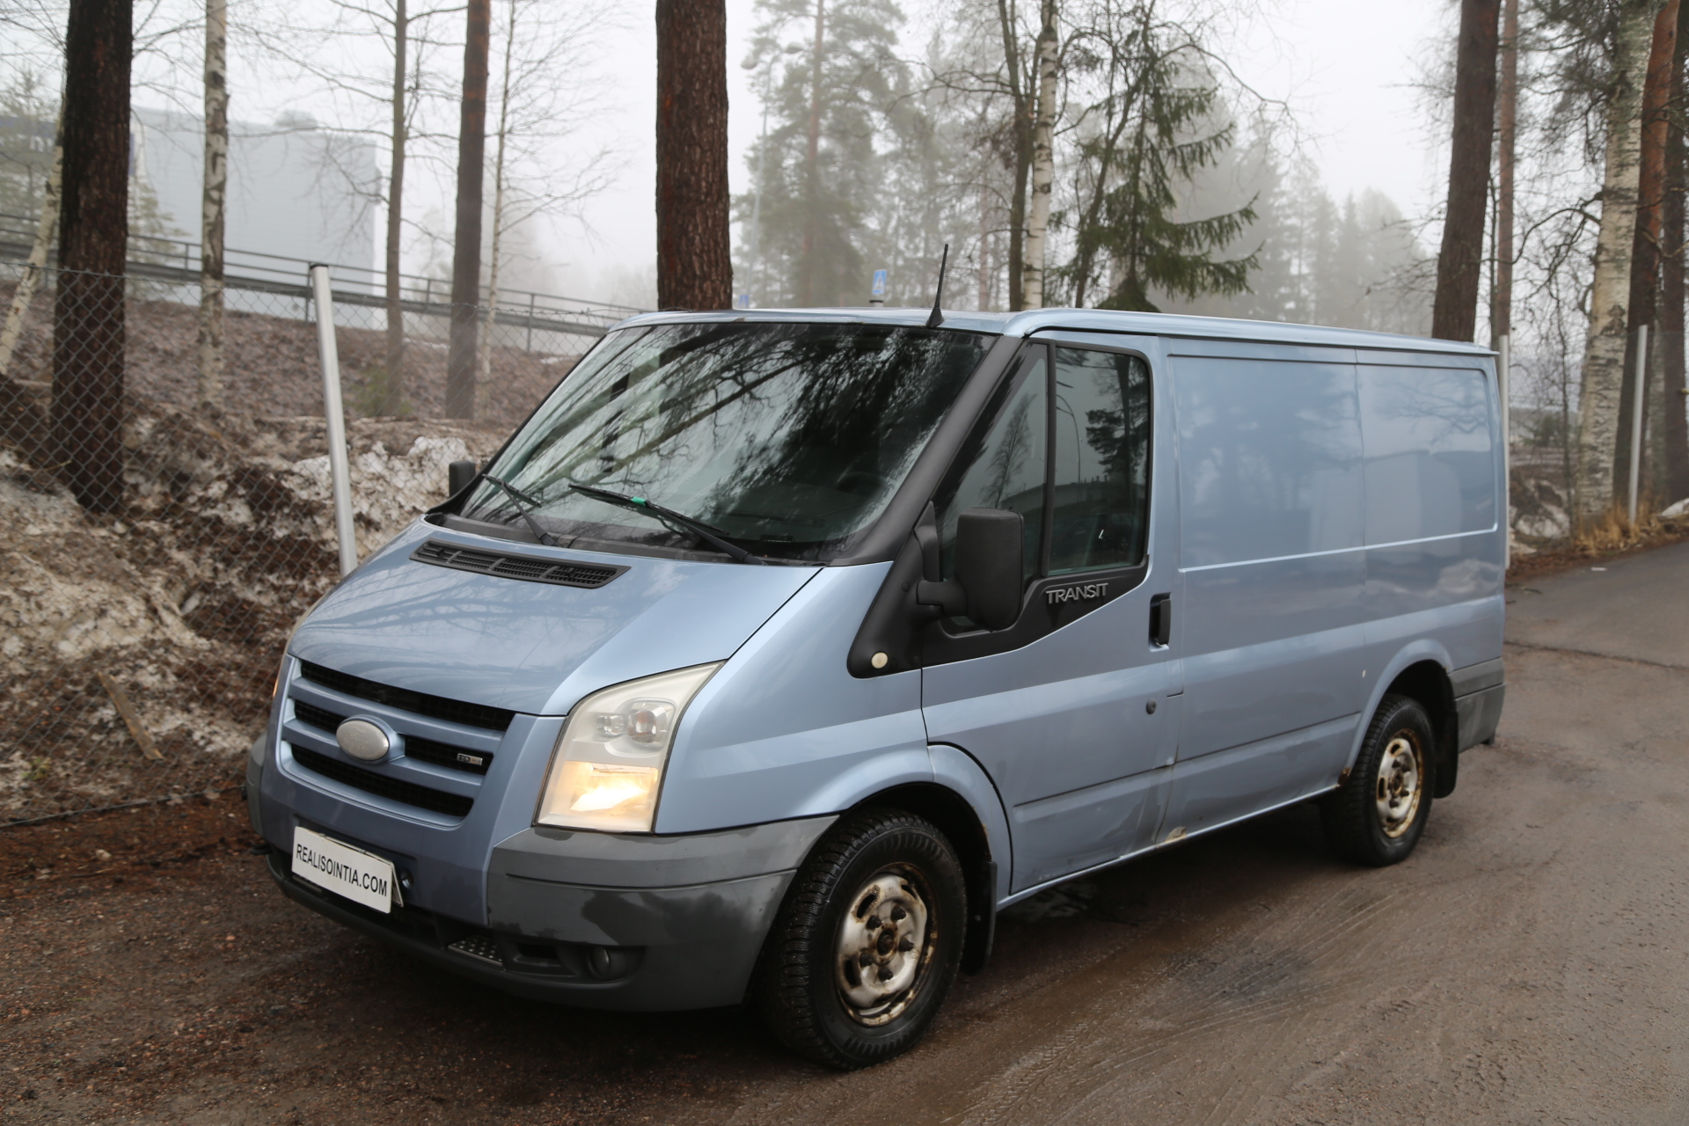
Ulosmitattu Ford Transit 300S pakettiauto
Ulosottolaitoksen toimeksiannosta myydään
yksityisen toimittamalla julkisella nettihuutokaupalla

- aika | Huutoaika päättyy torstaina 20.3.2025 kello 19:00
- paikka | Vanha Valtatie 34, 04400 JÄRVENPÄÄ.
Esittely | Arkisin sopimuksen mukaan.
Tiedustelut | 010 292 1880 /Ollanketo.
Tarjoukset | sitovat tarjoukset netissä tehdään osoitteessa: https://www.realisointia.eu/tuote/ulosmitattu-ford-transit-300s-2-2-pakettiauto-kaytt-ott-2006/
Ajoneuvon merkki ja malli | Ford Transit 300S 2.2 pakettiauto
Rekisterinumero | HVG-498
Ajoneuvoon kohdistuvat  maksamattomat verot | Ajoneuvon rästiverot jäävät ostajan vastattaviksi.  Tiedossa olevat ajoneuvoverot ilmoituspäivänä:  Ei rästiveroja (27.2.2025)  Tarkasta Traficomin sivuilta ajantasaiset ajoneuvoverot.
Käyttöönottovuosi | 29.12.06
Mittarilukema | 359 tkm.
Viimeksi toimitettu katsastus | 5.12.2023 (seur. Kats. 5.12.2023-5.12.2024)
Korityyppi | PAKETTIAUTO
Ovien lukumäärä | 4
Polttoainetyyppi | DIESEL
Moottoritilavuus | 2190 cm3
Moottorin teho | 81 kW
Vaihteistotyyppi | MANUAALI
Vetotapa
Ilmastointi | ON
Auto tuotu ajamalla / hinaamalla | AJAMALLA
Tuontiaika huutokauppahalliin
Auton avaimet | 1 KPL
Mahd. muu merkittävä varustus | SOITIN, MOOTTORILÄMMITIN, VETOKOUKKU, 2 X RENKAAT
Lisätiedot | -JONKUN VERRAN KOLHUJA YMS.
Asiakohtaiset myyntiehdot | Huutajalla on mahdollisuus tutustua ajoneuvoon ennen tarjouksen tekemistä.
Tarjousten esittämistapa | Tarjoukset netissä tehdään www.realisointia.eu sivustolla, pienin korotus 10 euroa.
Muut tiedot | Omaisuus on ulosmitattu ja se myydään Ulosottolaitoksen toimeksiannosta yksityisen toimittamalla julkisella nettihuutokaupalla noudattaen soveltuvin osin ulosottokaaressa säädettyjä yleisiä huutokauppaehtoja.
Muutoksenhaku | Ulosottovalitus huutokauppaan liittyvästä, myyntiä edeltävästä toimesta on tehtävä kolmen viikon määräajassa huutokaupasta lukien. Valitusosoitus liitetään ulosottolaitoksen tekemään myyntipäätökseen.



